Projeto Integrador IV

Banco de competências

|  |  |
| --- | --- |
| Elaborado por: | Beatriz Rodrigues, Luis Claudio Jr, Stefano Correa |
| Data: | 21/08/2014 |

Sumário

1 Histórico da Revisão 3

2 Sumário Executivo (Visão Geral do Sistema) 4

3 Contextualização 5

4 Cronograma 6

5 Requisitos Funcionais (e não funcionais associados) 7

F1 7

NF1.1 Controle de Acesso **Erro! Indicador não definido.**

NF1.2 **Erro! Indicador não definido.**

F2 7

NF1.3 7

NF1.4 7

6 Requisitos Suplementar 8

7 Atores 10

8 Lista de Casos de Uso 11

UC 1 13

9 Lista de Conceitos (Entidades) com Operações Cadastrais 14

10 Lista de Relatórios e outras Consultas 15

11 Diagrama de Caso de Uso 16

12 Caso de uso expandido 17

13 Diagrama de atividade 27

14 Diagrama de sequencia **Erro! Indicador não definido.**

15 Diagrama de estado **Erro! Indicador não definido.**

16 Diagrama de classe 30

17 Matriz de rastreabilidade de requisitos 31

18 Telas 32

19 Casos de teste **Erro! Indicador não definido.**

20 Glossário **Erro! Indicador não definido.**

21 Anexo **Erro! Indicador não definido.**

# 

# Histórico da Revisão

|  |  |  |  |
| --- | --- | --- | --- |
| Data | Versão | Descrição | Autor |
| 15/04/14 | 1.0 | Leitura e substituição das primeiras inforamações | Luis Claudio |
| 13/06/14 | 1.1 | Adicionados diagramas e definições do sistema | Stefano |
| 09/08/14 | 2.0 | Finalização | Beatriz |

# 

# Sumário Executivo (Visão Geral do Sistema)

|  |
| --- |
| O Banco de competências(BDC) é dedicado a instituições escolares com grande ou médio número de cursos e professores. O software irá conter funcionalidades que envolverão toda a parte de cadastro de colaboradores da instituição, seus respectivos dados e suas competências, que serão manipulados de forma direta e objetiva.  Esse sistema irá facilitar:   1. A procura de professores e coordenadores que possam exercer algum cargo que seja necessário, visando aperfeiçoar e organizar de forma eficiente e dinâmica os dados disponíveis; 2. Substituir adequadamente outros professores em casos de faltas, ou ausências temporárias, sem que o aluno seja prejudicado por outro professor que não exerça a mesma competência; 3. Saber com que frequência e quais professores estão se renovando, estudando, tirando novos diplomas, e incluindo novas competências.   Essa ferramenta permite realizar um mapeamento de competências para facilitar o processo de toamda de decisão pelos festores das instituições. Auxilia também o departamento de gestão de pessoas na definição de um planejamento de qualificação profissional. O ganho de tempo e a agregação de valor à informação são pontuais no projeto. |

# 

# Contextualização

O público alvo do Banco de Competências é qualquer instituição de ensino, que deseja ter um melhor controle das habilidades dos colaboradores, para substituição de professores, o software também visa aperfeiçoar o processo de seleção de colaboradores para instituição tendo em vista que irá se obter quais cursos realmente necessitam de contratação e também o melhor aproveitamento dos professores que já fazem parte do quadro de funcionários.

Em uma analise feita no mercado, existem softwares que controlam competências, porém estão mais voltados para competência dentro de empresas, como é o caso da empresa “SOFTEXPERT” que possui um software chamado “SE COMPETENCE” que consegue parametrizar as competências divididas em hierarquia, e auxilia na contratação de novos empregados,e garante que eles estejam em constante evolução.Outro software que faz o mesmo processo é o “W3competence” da empresa “W3Net”, que é mais voltado para a área de empresas.

# 

# Cronograma

|  |  |  |
| --- | --- | --- |
| Data | Quem | Atividade |
| 15/04/14 | Todos | Discutir o tema do projeto |
| 25/04/14 | Todos | Apresentar o tema proposto aos orientadores |
| 25/04/14 | Todos | Definir tarefas |
| 09/05/14 | Todos | Definir requisitos |
| 09/05/14 | Todos | Elaborar diagrama de classes |
| 09/05/14 | Stefano | Elaboração de diagramas de atividade |
| 16/05/14 | Luis Claudio | Elaboração de diagramas de sequência |
| 15/05/14 | Beatriz, Stefano | Inserção de tabelas com casos de uso |
| 30/05/14 | Luis Claudio | Elaboração do diagrama de estado |
| 13/06/14 | Todos | Elaboração da matriz de rastreabilidade dos requisitos |
| 31/07/14 | Stefano | Elaborar a contextualização do projeto |
| 07/08/14 | Beatriz, Luis Claudio | Implementação de imagens com diagramas |
| 08/08/14 | Beatriz | Elaboração dos casos de uso expandidos |
| 08/08/14 | Todos | Elaborar casos de teste |
| 09/08/14 | Beatriz | Formatação final do projeto |
| 09/08/14 | Todos | Últimas alterações e finalização do projeto |

# Requisitos Funcionais (e não funcionais associados)

|  |  |  |  |  |  |
| --- | --- | --- | --- | --- | --- |
| F1: Manter competência | | Oculto ( ) Evidente ( **x** ) | | | |
| Descrição: O administrador pode cadastrar as competências para que fique visível ao coordenador e o mesmo alocar com cada professor | | | | | |
| Requisitos Não Funcionais | | | | | |
| Nome | Restrição | | Categoria | Desejável | Permanente |
| Gerir colaboradores | A função só poderá ser acessada pelo administrador, onde ele irá definir quais são os colaboradores da instituição e qual seu nível de permissão | | Implementação |  | X |

|  |  |  |  |  |  |
| --- | --- | --- | --- | --- | --- |
| F2: Manter usuários | | Oculto ( ) Evidente ( x ) | | | |
| Descrição: O administrador é quem vai poder cadastrar os usuários e definir sua categoria (coordenador, professor ou administrador). | | | | | |
| Requisitos Não Funcionais | | | | | |
| Nome | Restrição | | Categoria | Desejável | Permanente |
| Campos | Para cadastrar um usuário, o administrador vai ter o campo “usuário”, em que inserirá o nome de usuário que deseja castrar. | | Implementação |  | X |
|  |  | |  |  |  |

|  |  |  |  |  |  |
| --- | --- | --- | --- | --- | --- |
| F3: Recuperar senha | | Oculto ( ) Evidente ( x ) | | | |
| Descrição: O sistema deve possibilitar imediatamente a recuperação de senha, tão logo o usuário desejar, ele vai inserir sua matrícula, e o sistema enviará um email de recuperação de senha para o email que cadastrou quando foi criado o usuário. | | | | | |
| Requisitos Não Funcionais | | | | | |
| Nome | Restrição | | Categoria | Desejável | Permanente |
|  | | | | | |

|  |  |  |  |  |  |
| --- | --- | --- | --- | --- | --- |
| F4: Enviar email | | Oculto ( x ) Evidente ( ) | | | |
| Descrição: Sistema fará uma verificação de atualizações de competências pelo usuário e enviará ao administrador e ao coordenador um email se o usuário não atualiza seu perfil a um determinado período de tempo, definido pelo administrador/instituição. | | | | | |
| Requisitos Não Funcionais | | | | | |
| Nome | Restrição | | Categoria | Desejável | Permanente |
|  |  | |  |  |  |

|  |  |  |  |  |  |
| --- | --- | --- | --- | --- | --- |
| F5: Autenticar usuário | | Oculto ( x ) Evidente ( ) | | | |
| Descrição: Sistema faz a autenticação do usuário e só permite logar se nome de usuário e senha coincidirem com o salvo no banco de dados. | | | | | |
| Requisitos Não Funcionais | | | | | |
| Nome | Restrição | | Categoria | Desejável | Permanente |
|  |  | |  |  |  |
|  |  | |  |  |  |

|  |  |  |  |  |
| --- | --- | --- | --- | --- |
| F6: Gerar relatório de mapeamento de competência | | | Oculto ( ) Evidente ( x ) | |
| Descrição: especificar filtros, | | | | |
| Requisitos Não Funcionais | | | | |
| Nome | Restrição | Categoria | Desejável | Permanente |
| Filtros |  | Interface |  |  |
| Formato | Possibilita imprimir |  |  |  |

|  |  |  |  |  |  |
| --- | --- | --- | --- | --- | --- |
| F7: Gerenciamento da instituição | | Oculto ( x ) Evidente ( ) | | | |
| Descrição: Usuário administrador pode editar informações a respeito da instituição, que estará visível em cabeçalhos de relatórios. | | | | | |
| Requisitos Não Funcionais | | | | | |
| Nome | Restrição | | Categoria | Desejável | Permanente |
|  |  | |  |  |  |
|  |  | |  |  |  |

|  |  |  |  |  |  |
| --- | --- | --- | --- | --- | --- |
| F8: Atualizar perfil do colaborador | | Oculto ( x ) Evidente ( ) | | | |
| Descrição: permite gerar perfil com dados básicos, cursos e competencias. | | | | | |
| Requisitos Não Funcionais | | | | | |
| Nome | Restrição | | Categoria | Desejável | Permanente |
|  |  | |  |  |  |

# Requisitos Suplementar

|  |  |
| --- | --- |
| 1 | O sistema deve operar via interface Web |
| 2 | O sistema deve ser instalado em uma plataforma que rode a linguagem PHP, como o APACHE e possua o SGBD MYSQL. |
| 3 | O sistema será desenvolvido utilizando a linguagem PHP versão 5.6,HTML 5.0, CSS 3.0 |
| 4 | O sistema manterá um padrão nas telas de cadastros e consultas, o que irá facilitar pra integração e usabilidade do sistema |

# Atores

Tabela 1 – Descrição dos atores

|  |  |
| --- | --- |
| **Atores** | **Descrição** |
| Administrador | Responsável pela coordenação do software, cadastro de colaboradores (professores e coordenadores) e mapeamento de competencias |
| Coordenador de curso | Terá acesso aos dados dos professores, bem como suas competências e mapeamento de competências. |
| Professor | Responsável por atualizar seus dados, cursos e competências periodicamente. Terá acesso ao perfil pessoal de outros professores. |

# 

# Lista de Casos de Uso

|  |  |  |  |
| --- | --- | --- | --- |
| Nome | Atores | Descrição | Referências Cruzadas |
| Gerir Competências | Todos | É o caso onde ocorre a administração das competências, que poderão ser selecionáveis ao fazer o cadastro do colaborador, para designar quais são suas competências | F1: Manter competência. |
| Gerir  Colaboradores | Administrador | É o caso onde ocorre o controle dos usuários que irão compor o sistema e seus respectivos níveis de acesso. | F2: Manter usuário. |
| Gerir  Cursos | Administrador, Coordenador, Professor | É o caso onde ocorre a administração dos cursos cadastrados, que incide no momento em que o usuário, ao efetuar seu cadastro informando a formação, não encontre na busca o curso desejado, podendo assim, cadastrá-lo no BD. | F1: Manter competência. |
| Recuperar senha | Administrador, Coordenador, Professor | Caso o usuário tenha esquecido sua senha, poderá alterá-la informando o número da matrícula e email. | F3: Recuperar senha; F5: Autenticar usuário. |
| Enviar alerta de obsolescências | Adminitrador, Coordenador | O sistema fará uma verificação da realização de atualização de competências pelo usuário, se constar que o usuário está em desuso quanto a esta funcionalidade, o administrador poderá enviar uma mensagem padrão por e-mail alertando-o e solicitando a atualização das suas competências | F4: Enviar email. |
| Mapear competências | Administrador, Coordenador | É uma saída que exibirá uma lista com o nome da competência e a quantidade de colaboradores que a possuem. Através disso será possível analisar a falta ou excesso de profissionais competentes no sistema para exercer tal competência. | F1: Manter competência, F6: Gerar relatório de mapeamento de competência, F7: Gerenciamento da instituição |

|  |  |  |  |
| --- | --- | --- | --- |
| Relatório de pendências. | Administrador, Coordenador, Professor | A partir da verificação de pendências, o sistema gerará um relatório para o administrador caso as ações de alteração e atualização não estejam sendo feitas. Ou seja, caso o colaborador esteja com suas competências desatualizadas, o administrador será informado e alertará o usuário através da funcionalidade de envio de alerta, onde, por e-mail o usuário recebe o aviso.  A mesma página aparece para os outros níveis de permissão, mas mostrando apenas as pendências relacionadas a ele. | F4: enviar email; F8: Atualizar perfil do colaborador. |
| Visualizar perfis de usuário | Administrador, Coordenador, Professor | Será possivel verificar os dados cadastrais de cada usuario, afim de facilitar o contato entre eles. | F8: Atualizar perfil do colaborador. |
| Autenticação de Usuario | Administrador, Coordenador, Professor | Os Atores acessam o sistema via login e senha, e o sistema autentica seu nível de permissão. | F5: Atutenticar usuário |

# Lista de Conceitos (Entidades) com Operações Cadastrais

|  |  |
| --- | --- |
| Nome | Descrição |
| Instituição | Entidade que irá possuir o cadastro da instituição que utilizará o sistema |
| Cargos | Entidade que vai registrar os cargos que os colaboradores podem possuir. |
| Competência | Entidade que vai registrar todas as possíveis competencias que existem e possam ser selecionaveis |
| Curso | Entidade que vai registrar todos os cursos de formações |
| Formacão | Entidade que registra a formação do colaborador |
| Colaboradores | Entidade principal,que registra os dados dos colaboradores que são a peça chave pro funcionamento do sistema |

# Lista de Relatórios e outras Consultas

|  |  |
| --- | --- |
| Nome | Referências Cruzadas |
| Mapeamento de competências | F1: manter competência; F6: gerar relatório de mapeamento de competência; F7: gerenciamento da instituição. |
| Consulta de colaboradores | F2: manter usuário. F5: autenticar usuário. |
| Relatório de obsolescências | F4: enviar email. |
| Relatório de atualizações (competências,formações) | F8: atualizar perfil do colaborador; F1: manter competência |
| Consultas de perfis de usuário | F2: manter usuário |

# Diagrama de Caso de Uso

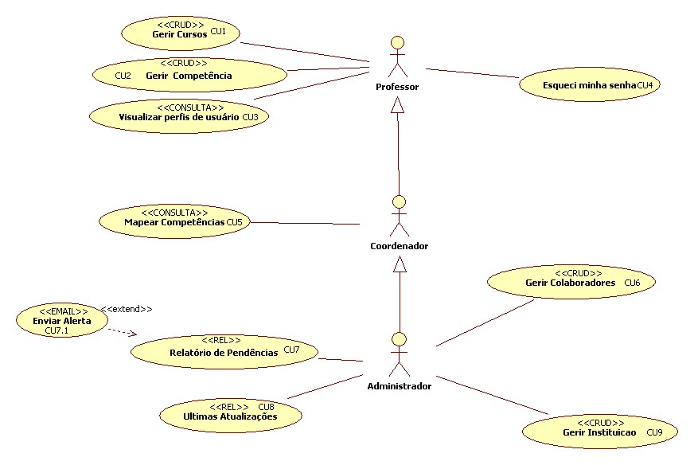

# Caso de uso expandido

|  |  |
| --- | --- |
| **Nome: CUE 01** | Cadastrar Competências |
| **Descrição:** | É o caso onde ocorrem os registros das competências, que poderão ser selecionáveis ao fazer o cadastro do colaborador, para designar quais são suas competências. |
| **Requisitos:** | F1: manter competência |
| **Atores:** | Administrador,Professor, Coordenador |
| **Pré-condições:** |  |
| **Fluxo Principal:** | Na página inicial haverá uma área de login  2. O usuário vai inserir ali seu nome de usuário e sua senha e clicará em OK  3. O programa verificará se os dois campos foram preenchidos, se usuário e senha estão corretos e se o nível de permissão deste usuário é 0, para que ele possa ter as visualizações corretas.  4. O Sistema exibirá os menus.  5. O Administrador seleciona a opção “competências”.  6. O administrador clica em “cadastrar competência” e insere o nome da competência |
| **Fluxo Alternativo/Variantes:** | 3a) O sistema alerta caso não esteja correto o usuário e a senha.  6a) O sistema alerta caso já tenha a competência na lista. |
|  | |
| **Pós-condições:** | O administrador cadastrou e excluiu as competências. |
| **Restrições:** |  |

|  |  |
| --- | --- |
| **Nome: CUE 02** | Cadastrar colaboradores |
| **Descrição:** | Através deste caso de uso poderão ser registrados os dados para que se possa ter acesso ao sistema. Nele serão separados os níveis de permissão, onde será definido quem é professor, coordenador de curso ou administrador, para que cada um visualize o conteúdo que lhe é permitido. O Administrador é quem faz o cadastro básico (usuário, senha, cpf do colaborador e nível de permissão), após o primeiro acesso o colaborador termina o cadastro |
| **Requisitos:** | F2: manter usuário |
| **Atores:** | Professor, coordenador e administrador |
| **Pré-condições:** | 1.Que esse faça parte da instituição.  2. Que tenha efetuado login como administrador. |
| **Fluxo Principal:** | Na página inicial haverá uma área de login  2. O usuário vai inserir ali seu nome de usuário e sua senha e clicará em OK  3. O programa verificará se os dois campos foram preenchidos, se usuário e senha estão corretos e qual é o nível de permissão deste usuário, para que ele possa ter as visualizações corretas.  4. Na área do administrador haverá o menu colaboradores.  5. Dentro este haverá a opção Cadastrar colaborador  6. O Administrador entrará nessa área e incluirá os dados referentes ao colaborador.  7. O colaborador acessará sua conta e incluirá em seu cadastro seus dados pessoais, obrigatoriamente.  8. Os níveis de permissão só serão a  alterados pelo administrador. |
| **Fluxo Alternativo/Variantes:** | 3a) O sistema alerta caso não esteja correto o usuário e a  senha.  6a) O sistema alerta caso já tenha um usuario cadastrado para esse cpf. |
| **Pós-condições:** | 1.O administrador cadastrou, visualizou e excluiu um colaborador.  2. O Professor e o Colaborador visualizaram e atualizaram seus dados. |
| **Restrições:** |  |

|  |  |
| --- | --- |
| **Nome: CUE 03** | Esqueci minha senha |
| **Descrição:** | Caso o usuário tenha esquecido sua senha, poderá alterá-la informando o número do seu cpf e irá a opção de trocar a senha por emai. Ocorrência: Todos os níveis de permissão. |
| **Requisitos:** | F2: manter usuário; F3: recuperar senha, F5: autenticar usuário. |
| **Atores:** | Professor, coordenador e administrador |
| **Pré-condições:** | 1.Que esse faça parte da instituição.  2. Que tenha um email valido no seu cadastro. |
| **Fluxo Principal:** | 1. Na página inicial haverá uma área de login com o link “esqueci minha senha”.  2. O usuário clica no link, que o redirecionará para um formulário onde ele deve inserir o seu cpf.  3. Se estiver correto, ele irá mandar um email com as instruções para a troca da senha.  4. A página redireciona para a Index (Página de login) |
| **Fluxo Alternativo/Variantes:** | 3a) Se não houver esse cpf, ou não haja email cadastrado na conta, o sistema avisa. |
| **Pós-condições:** | Usuário recebeu um email com as informações pra troca de senha. |
| **Restrições:** |  |

|  |  |
| --- | --- |
| **Nome: CUE 04** | Autenticação de usuário |
| **Descrição:** | Caso onde é controlado o nível de permissão do usuário, verificando se ele é um professor, um coordenador ou um administrador para que eles possam visualizar os seus respectivos conteúdos, assim como verifica se este tem ou não um cadastro no BD. |
| **Requisitos:** | F5: autenticar usuário. |
| **Atores:** | Professor, coordenador e administrador |
| **Pré-condições:** | 1.Que esse faça parte da instituição.  2. Que efetue *login* |
| **Fluxo Principal:** | 1.Na página inicial haverá uma área de login  2. O usuário vai inserir ali seu nome de usuário e sua senha e clicará em ENTRAR  3. O programa verificará se os dois campos foram preenchidos, se usuário e senha estão corretos e qual é o nível de permissão deste usuário, para que ele possa ter as visualizações corretas.  4. Caso seu nível de permissão seja 0 (administrador), ele poderá visualizar a alterar todo e qualquer cadastro  5. Caso seu nível seja 1 (coordenador de curso), ele visualiza os cadastros de todos os professores, mas pode alterar apenas o seu.  6. Caso seu nível seja 2 (professor), ele irá visualizar a alterar apenas os seus dados |
| **Fluxo Alternativo/Variantes:** | 3) o sistema alertara se houver falha na validação dos dados. |
| **Pós-condições:** | 1.O usuário inseriu seus dados de acesso  2. O sistema verificou se estavam corretos  3. O sistema verificou qual era o nível de permissão deste  4. O usuário acessou o banco de competências |
| **Restrições:** | 1.Se o indivíduo não tiver um cadastro, a autenticação de seu nível não ocorrerá, já que este não poderá logar |

|  |  |
| --- | --- |
| **Nome: CUE 05** | Enviar alerta de obsolescências |
| **Descrição:** | O sistema fará uma verificação da realização de atualização de competências pelo usuário, se constar que o usuário está em desuso quanto a esta funcionalidade, o administrador poderá enviar uma mensagem padrão por e-mail alertando-o e solicitando a atualização das suas competências |
| **Requisitos:** | F4: enviar email |
| **Atores:** | coordenador e administrador |
| **Pré-condições:** | 1.Que esse faça parte da instituição.  2. Que tenham efetuado login. |
| **Fluxo Principal:** | 1.No menu principal haverá a opção “pendências”  Para o administrador terá um botão de “gerar e-mail”, clicando nele, um alerta será enviado aos usuários que possuem pendências. |
| **Fluxo Alternativo/Variantes:** | 1a) Se não houver pendencia para algum usuario, ele nao ira aparecer na lista. |
|  | |
| **Pós-condições:** | 1.O usuário foi informado da falta de atualização das suas competências  2.Se o usuário não for administrador, este não poderá enviar o e-mail |
| **Restrições:** | 1.Se o usuário não tiver nenhuma pendência quanto atualização de competências esse alerta não ocorrerá |

|  |  |
| --- | --- |
| **Nome: CUE 06** | Lista Colaboradores |
| **Descrição:** | É uma área no sistema onde serão listados todos os colaboradores da instituição,e seus respectivos cargos, caso algum colaborador necessite contatar algum outro colaborador. |
| **Requisitos:** | F2: manter usuário |
| **Atores:** | Professor, coordenador e administrador |
| **Pré-condições:** | 1.Que esse faça parte da instituição.  2. Que tenha efetuado login. |
| **Fluxo Principal:** | Na página inicial haverá uma área onde o usuário vai efetuar login  2. O usuário vai inserir ali seu nome de usuário e sua senha e clicará em ENTRAR  3. O programa verificará se os dois campos foram preenchidos, se usuário e senha estão corretos e qual é o nível de permissão deste usuário, para que ele possa ter as visualizações corretas.  4. No menu principal haverá a opção Colaboradores.  5. Ao acessá-la, visualizará os nomes dos colaboradoress, e seus cargos, ao clicar, será redirecionado a pagina de cada perfil para checar informações de contatos. |
| **Fluxo Alternativo/Variantes:** |  |
|  | |
| **Pós-condições:** | 1.Usuario visualizou os dados dos colaboradores  2.Usuario visualizou o perfil deles. |
| **Restrições:** |  |

|  |  |
| --- | --- |
| **Nome: CUE 7** | Mapear competências |
| **Descrição:** | É uma saída que exibirá uma lista com o nome da competência e a quantidade de colaboradores que a possuem. Através disso será possível analisar a falta ou excesso de profissionais competentes no sistema para exercer tal competência. |
| **Requisitos:** | F7: gerar relatório de mapeamento de competências, F1: manter competência; |
| **Atores:** | Coordenador e Administrador |
| **Pré-condições:** | 1.Que esse faça parte da instituição.  2. Que esteja logado como Coordenador ou Administrador. |
| **Fluxo Principal:** | 1.Na página inicial haverá uma área onde o usuário vai efetuar login  2. O usuário vai inserir ali seu nome de usuário e sua senha e clicará em ENTRAR  3. O programa verificará se os dois campos foram preenchidos, se usuário e senha estão corretos e se o nível de permissão deste usuário é 0, para que ele possa ter as visualizações corretas.  4. No menu principal haverá a opção Competências  5. O usuário acessa esta área, onde terá um link para a página de “mapeamento”  6. A partir destes será possível visualizar o nome da competência e o número de colaboradores que a possuem.  7. Clicando no nome da competência, uma janela será aberta e a lista de colaboradores que a possuem aparecerá |
| **Fluxo Alternativo/Variantes:** |  |
| **Pós-condições:** | O usuario acessou o BDC, visualizou as competências e os colaboradores que as possuem. |
| **Restrições:** |  |

|  |  |
| --- | --- |
| **Nome: CUE 8** | Cadastrar Instituição |
| **Descrição:** | Cada sistema possui os dados da instituição, onde irá constar nome, cnpj, endereço, logomarca se houver, e tambem a configuração de quantos dias sem atualizações são consideradas pendencias |
| **Requisitos:** | F7: gerenciamento da instituição |
| **Atores:** | Administrador |
| **Pré-condições:** | 1.Que esse faça parte da instituição.  2. Que esteja logado como Administrador |
| **Fluxo Principal:** | 1. Na página inicial haverá uma área de login  2. O usuário vai inserir ali seu nome de usuário e sua  senha e clicará em ENTRAR  3. O programa verificará se os dois campos foram  preenchidos, se usuário e senha estão corretos e  qual é o nível de permissão deste usuário  4. O Sistema exibirá os menus.  5.  O sistema irá exibir o menu CONFIGURAÇÕES  6 - será exibido os dados da empresa, que devem ser configurados inicialmente no sistema. |
| **Fluxo Alternativo/Variantes:** | 5a) Caso não esteja logado  como Administrador, o usuário não encontrará o menu |
| **Pós-condições:** | O Administrador configurou os dados da empresa. |
| **Restrições:** |  |

# Diagrama de atividade

Diagrama 01 – Cadastro de Competência

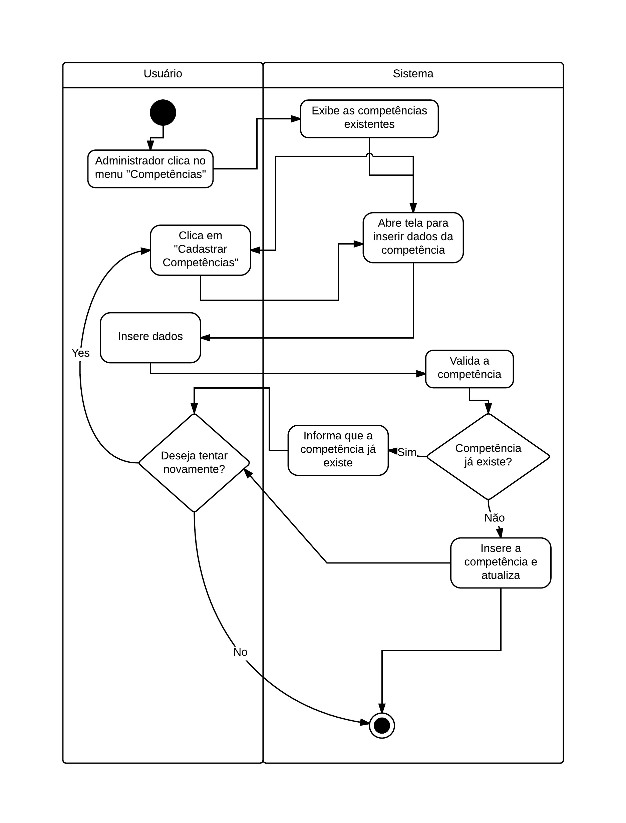

Diagrama de Atividades 2 – Cadastrar novo usuário

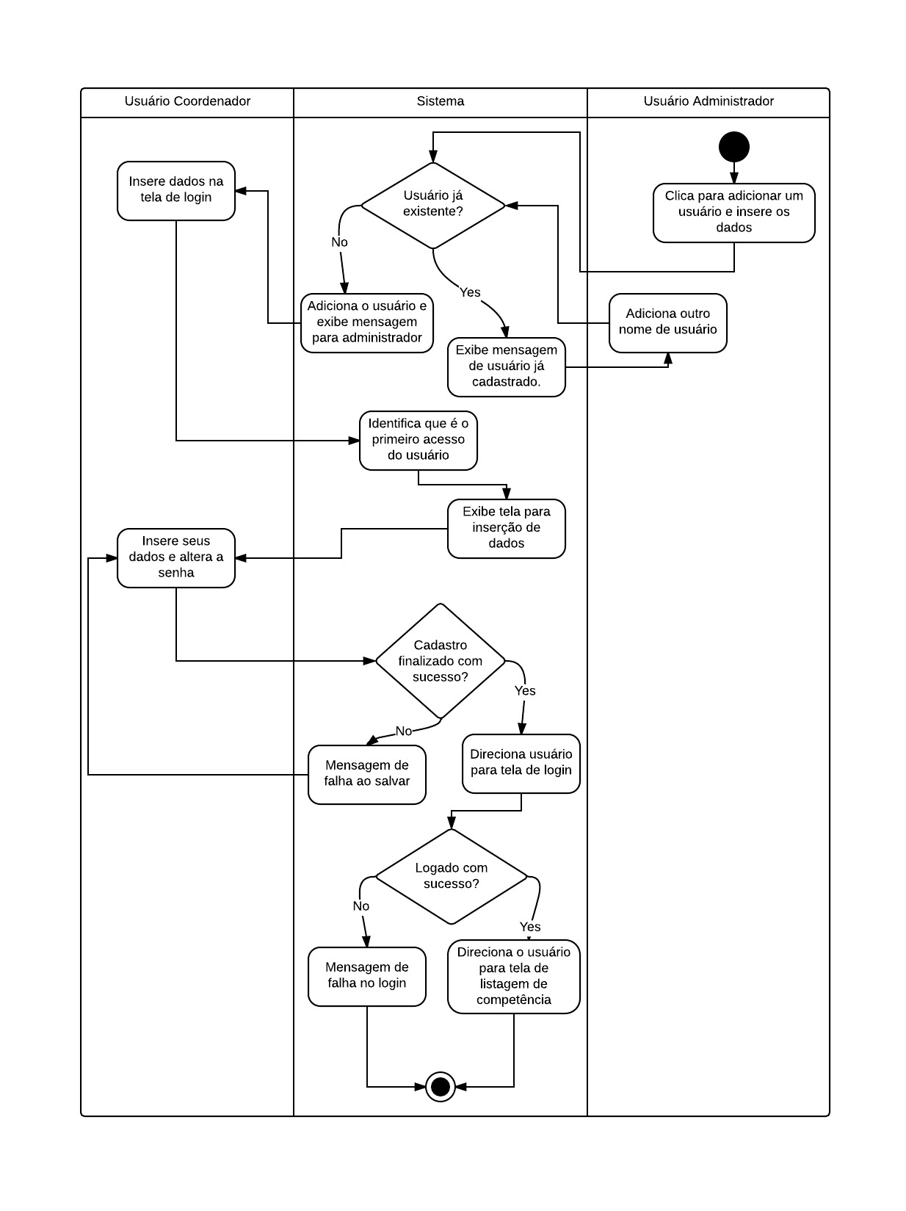

# Diagrama de classe

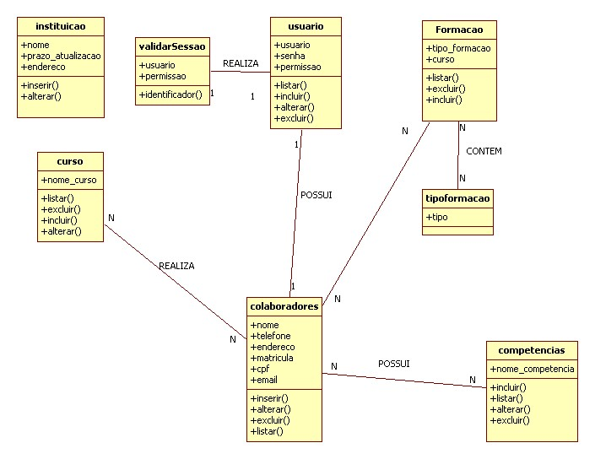

# Matriz de rastreabilidade de requisitos

|  |  |  |  |  |  |  |  |  |
| --- | --- | --- | --- | --- | --- | --- | --- | --- |
|  | F1 | F2 | F3 | F4 | F5 | F6 | F7 | F8 |
| F1 |  | D |  |  | D |  |  |  |
| F2 |  |  |  |  | D |  |  |  |
| F3 |  | D |  |  | D |  |  |  |
| F4 |  | D |  |  | D |  |  |  |
| F5 |  | D |  |  | D |  |  |  |
| F6 | D | D |  |  | D |  |  |  |
| F7 |  | D |  |  | D | R |  |  |
| F8 |  | D |  |  | D |  |  |  |

# Telas